СПРАВКА
по итогам проведения Единых уроков безопасности
15 сентября 2017года
В целях обеспечения безопасных условий жизнедеятельности обучающихся, на основании приказа Министерства образования и науки Республики Тыва от 25.08.2017 года №889-д, в МБОУ СОШ №1 г Ак-Довурак 15 сентября 2017года в школе проведены Единые уроки безопасности.
Всего охвачено 854 учащихся
Все мероприятия в начальной школе были направлены на предупреждение детского дорожно-транспортного травматизма и пропаганду безопасного поведения при возникновении пожара. С этой целью во всех классах были проведены классные часы, занятия по ППБ, а классный руководитель 3а Байыр Аяк-Хээ Федоровна провела самый интересный классный час «Правила Дорожного движения»
Особо хочется отметить работу классных руководителей 4в,2а,2в, 4а, 3в, 1а, 1б, 2б. Классные руководители Саая С.К, Ооржак А.Б, Думен-Байыр С.К. Донгак Т.С., Тюлюш Т.А, Дондук И.А., Салчак Ш.Ч., Донгак Б.Д., классные часы проведены на организованном, хорошо подготовленном уровне.
Среди средних и старших классов за самые актуальные проблемы были отмечены работы следующих классных руководителей: Монгуш М.А, Куулар И.М., Монгуш Р.Г, Кужугет Ч.М., Даваа Д.Д. Ооржак У.Б., Авыр-оол А.Н., Саая А.А.

№ п/п | Наименование мероприятий | Класс, охват учащихся | Фотоотчет | Взаимопосещение
1. | Классные часы:  «Правила Дорожного Движения», «Правила безопасности в лесу», «Правила безопасности при возникновении пожара» | 1-4  охват  400 | 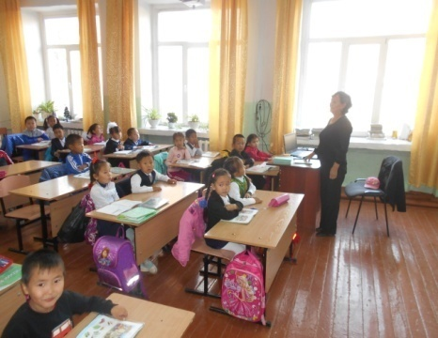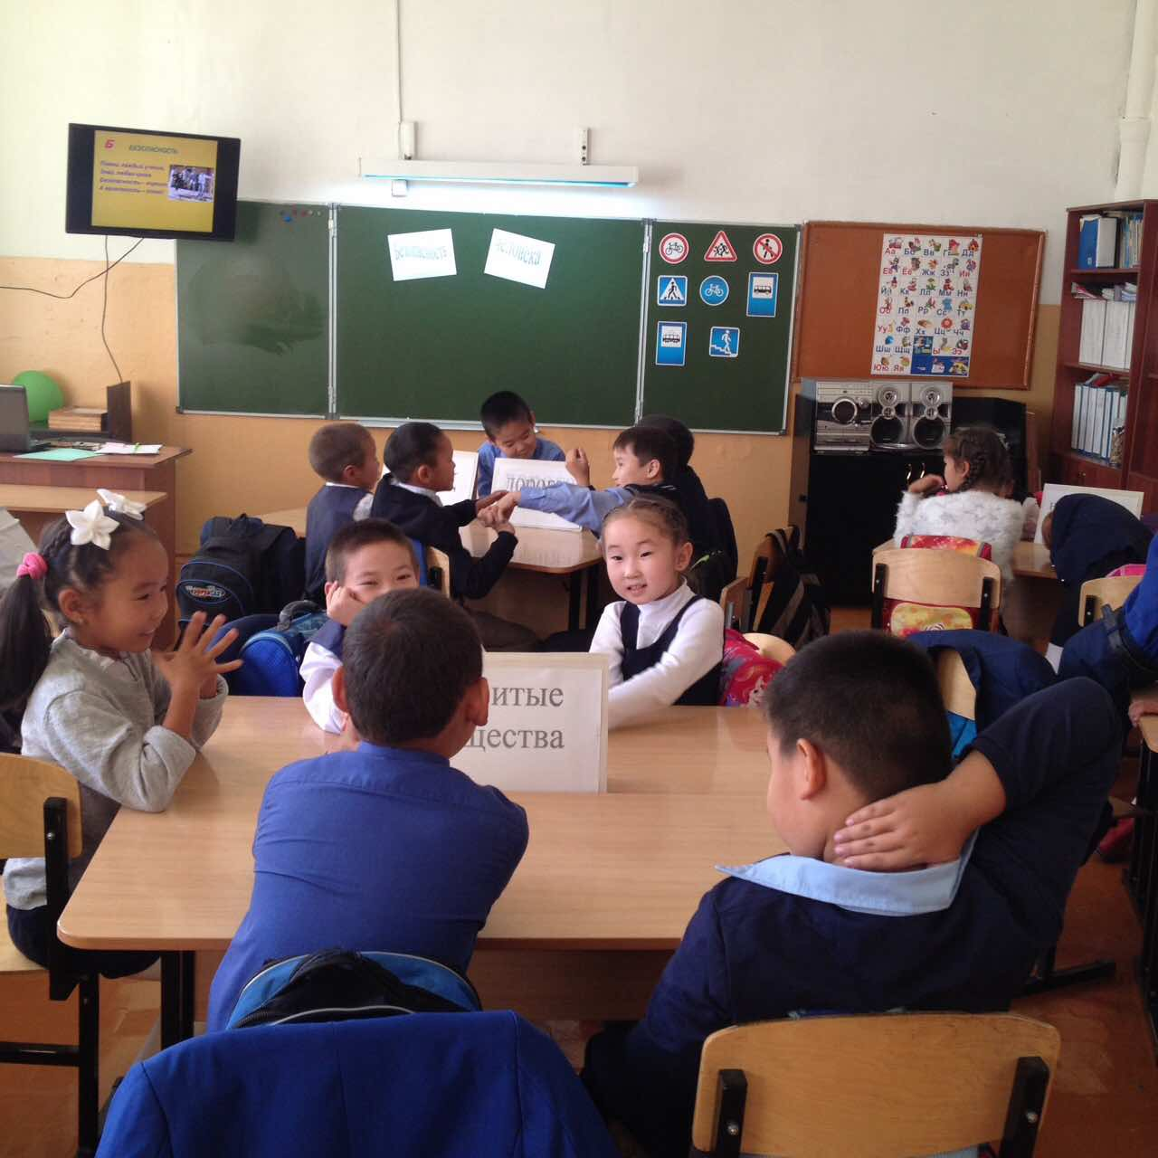  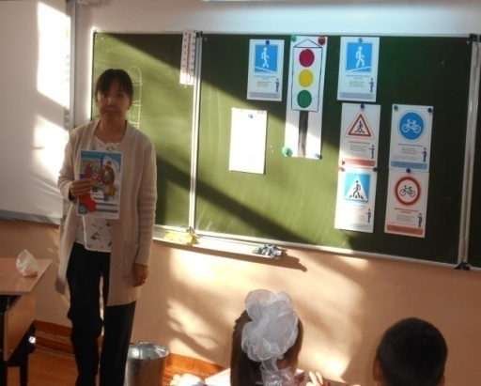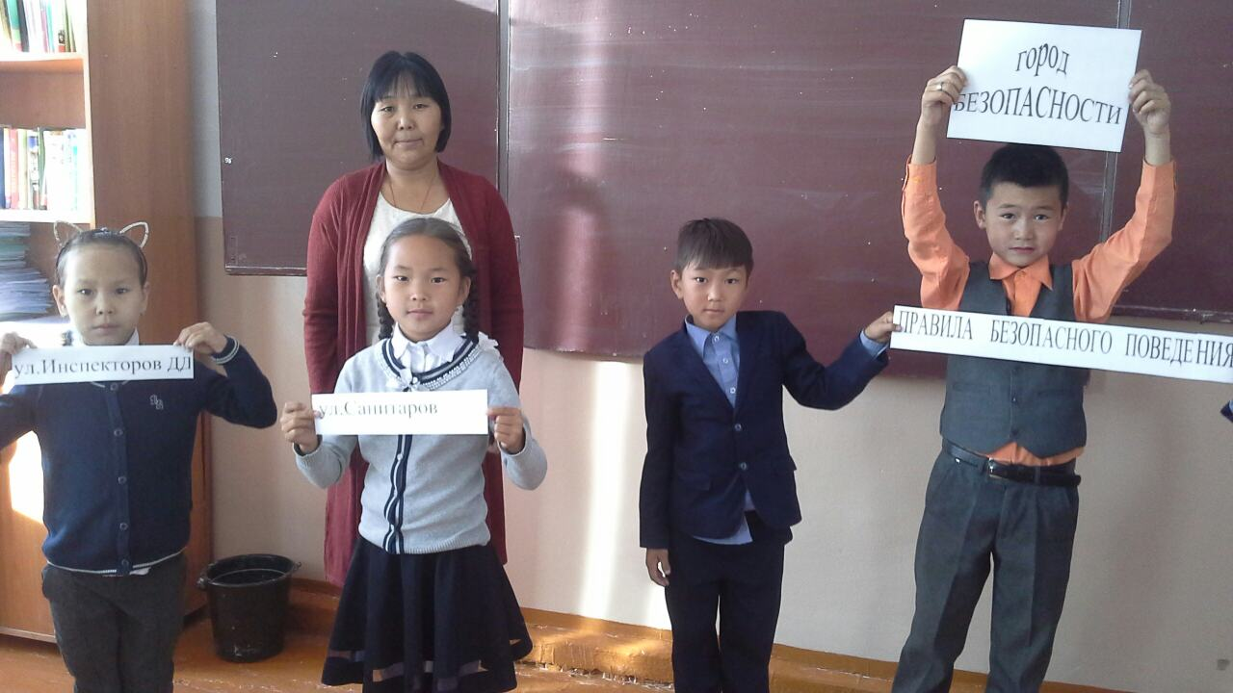  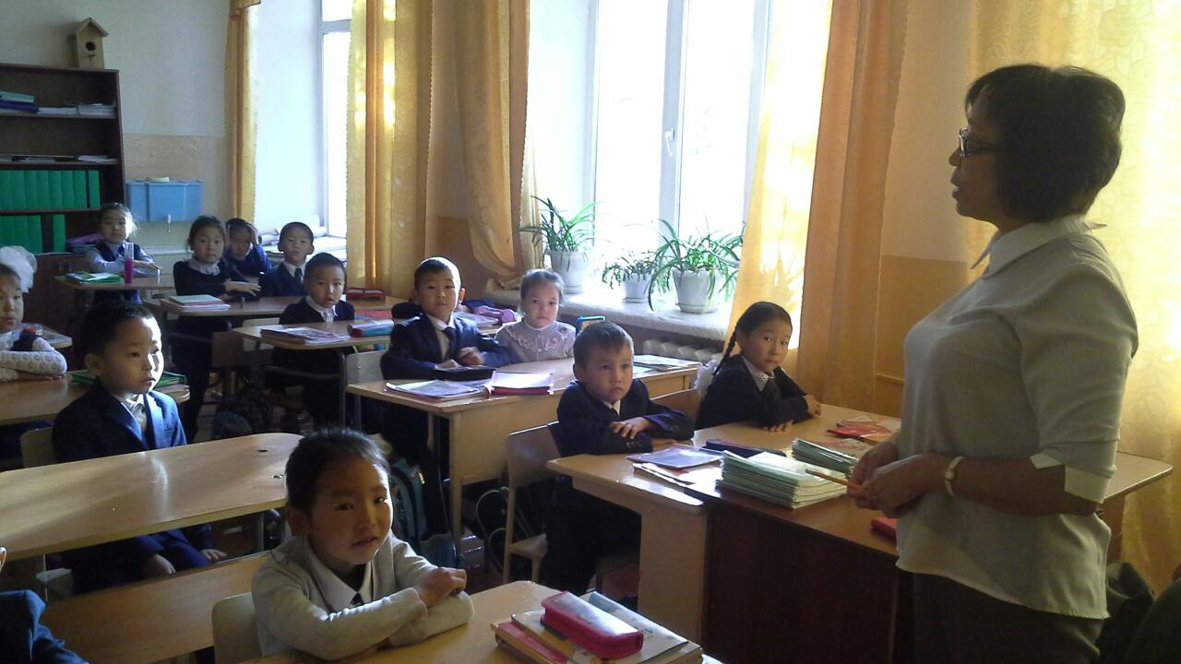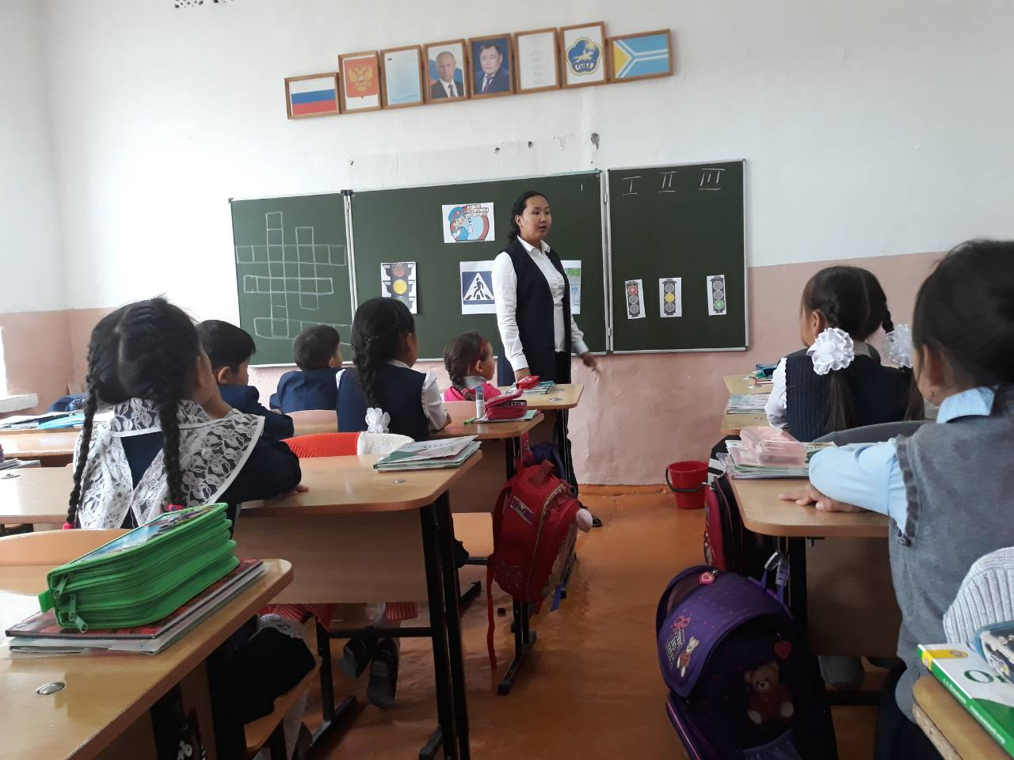 | Посещали уроки учитель ОБЖ Донгак К.Ш.,  социальный педагог Монгуш А.В. Старшая вожатая Монгуш О.В,  замдиректора по ВВР Дадар-оол Б.Д руководитель ШМО начальных классов Саая С.К
3. | Классные часы:  «Личная безопасность», «Правила ПДД», «Интернет Безопасность», «Правила поведения в лесу», Интеллектуальная игра «Своя игра» по правилам ПДД | 5-11  охват  454 | 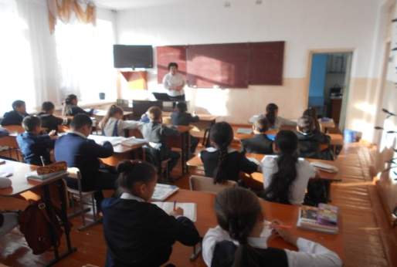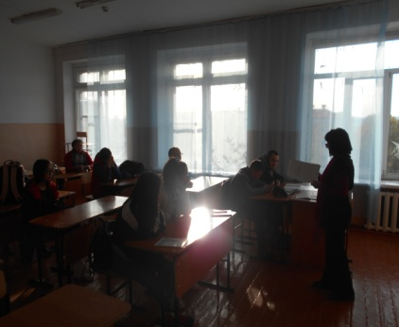  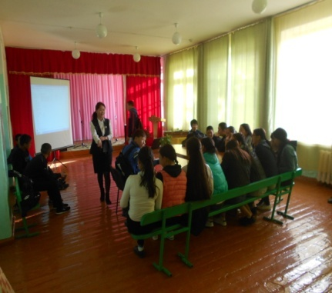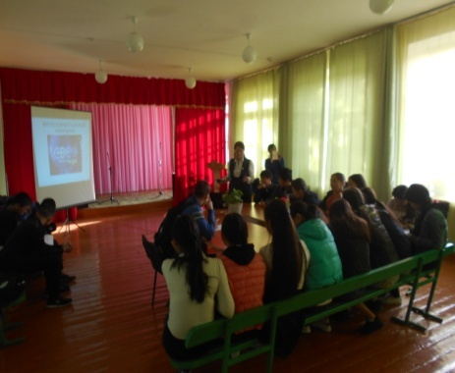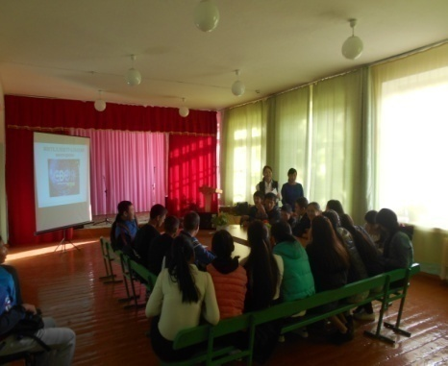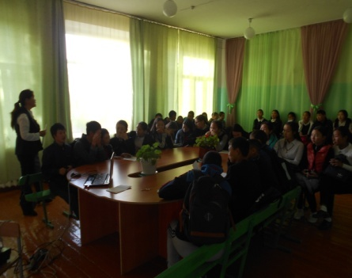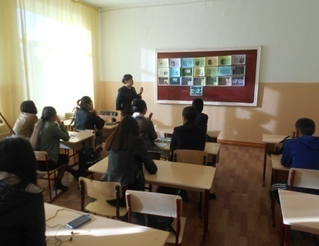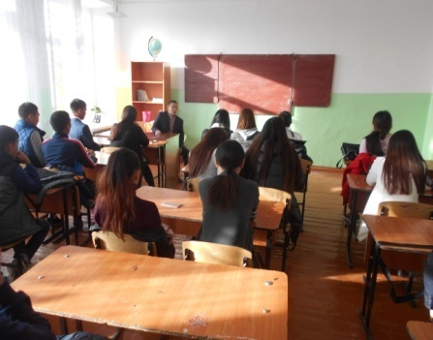 | Посещали уроки учитель ОБЖ Донгак К.Ш., социальный педагог Багай-оол С.Ш., Старшая вожатая Монгуш О.В,  замдиректора по УВР Донгак Ш.В., руководитель ШМО старших классов Монгуш А.В.

Заместитель директора по ВВР Дадар-оол Б.Д.

